第一节 流动相似
原型：天然水流和实际建筑物称为原型。
模型：通常把原型（实物）按一定比例关系缩小（或放大）的代表物，称为模型。
水力学模型试验：是依据相似原理把水工建筑物或其它建筑物的原型按一定比例缩小制成模型，模拟与天然情况相似的水流进行观测和分析研究，然后将模型试验的成果换算和应用到原型中，分析判断原型的情况。
水力学模型试验的目的：利用模型水流来模拟和研究原型水流问题。
关键问题：模型水流和原型水流保持流动相似。
流动相似：两个流动的相应点上的同名物理量（如速度、压强、各种作用力等）具有各自的固定比例关系，则这两个流动就是相似的。
模型和原型保证流动相似，应满足： 几何相似 运动相似 动力相似
初始条件和边界条件相似
1.几何相似
几何相似：指原型和模型两个流场的几何形状相似，即原型和模型及其流动所有相应的线性变量的比值均相等。
长度比尺：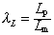 | （5-1）
面积比尺：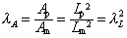 | （5-2）
体积比尺：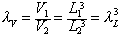 | （5-3）
2. 运动相似
运动相似：是指流体运动的速度场相似，也即两流场各相应点（包括边界上各点）的速度u及加速度a方向相同，且大小各具有同一比值。
速度比尺：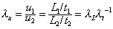 | （5-4）
加速度比尺：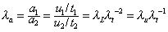 | （5-5）
3.动力相似
动力相似：是指两流动各相应点上流体质点所受的同名力方向相同，其大小比值相等。
力的比尺：
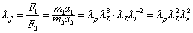 | （5-6）
4.初始条件和边界条件的相似
初始条件：适用于非恒定流。
边界条件：有几何、运动和动力三个方面的因素。如固体边界上的法线流速为零，自由液面上的压强为大气压强等 。
流动相似的含义：
几何相似是运动相似和动力相似的前提与依据；
动力相似是决定二个液流运动相似的主导因素；
运动相似是几何相似和动力相似的表现；
凡流动相似的流动，必是几何相似、运动相似和动力相似的流动。

第二节 动力相似准则
动力相似准则：在两相似的流动中，各种力之间保持固定不变的比例关系。
流体运动状态的改变是惯性力和其他各种作用力相互作用的结果。因此，各种作用力之间的比例关系应以惯性力为一方来相互比较。
惯性力
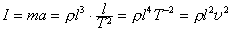
则
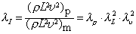
根据动力相似有 λ_{F}= λ_{I}
即
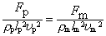 |  | （5-7）
若称 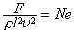牛顿数，即
 |  | （5-8）
所以两个相似流动的牛顿数应相等，这是流动相似的重要标志和准则，称为牛顿数相似准则。
完全的动力相似，要求惯性力与其他力比值都相等，但实际上不可能达到，所以常选一个对流动起决定作用的力给予满足。

1.雷诺（粘滞力）准则
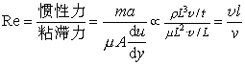 |  |  | （5-9）
式中： L——为流场中的特征线性长度。 Re——雷诺数
当粘滞力起主要作用时，动力相似有：
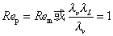 |  |  | （5-10）
适用范围：主要受水流阻力即粘滞力作用的流体流动，凡是有压流动，重力不影响流速分布，主要受粘滞力的作用，这类液流相似要求雷诺数相似。另外，处于水下较深的运动潜体，在不至于使水面产生波浪的情况下，也是以雷诺数相等保证液流动力相似。如层流状态下的管道、隧洞中的有压流动和潜体绕流问题等。
2.弗汝德（重力）准则
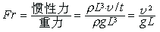 | （5-11）
一般取 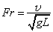 | （5-12）
当重力起主要作用时，动力相似有： 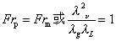
 | （5-13）

适用范围：凡有自由水面并且允许水面上下自由变动的各种流动（重力起主要作用的流动），如堰坝溢流、孔口出流、明槽流动、紊流阻力平方区的有压管流与隧洞流动等。
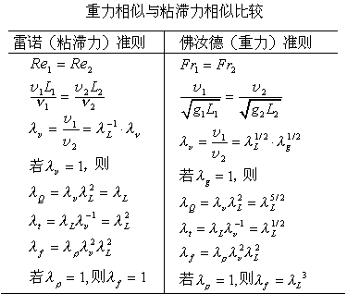
3.欧拉准则
流体流动以动水总压力为主要作用力的情况：
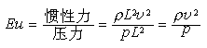 （5-14）
当压力起主要作用时，动力相似有：
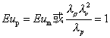 （5-15）
一般，两液流的雷诺数相等，欧拉数也相等；两液流的弗劳德数相等，欧拉数也相等。只有出现负压或存在气蚀情况的液体，才需考虑欧拉数相等来保证液流相似。
4.韦伯准则
表面张力为主导作用力时的相似准则：
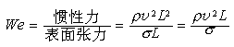 （5-16）
当表面张力起主要作用时，动力相似有：
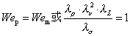 （5-17）
5.马赫数
弹性力为主导作用力时的相似准则（例水击现象）：

柯西数
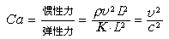 | （5-18）
令
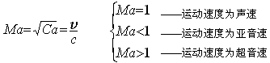
式中： 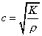——流体声速

——弹性模量
当弹性力起主要作用时，如水击，空气动力学中的亚音速或超音速运动等，动力相似有：
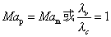 | （5-20）
6.斯特哈罗数（时间准则）
斯特哈罗数：非恒定流体流动中，当地加速度，这个加速度所产生的惯性作用与迁移加速度的惯性作用之比。
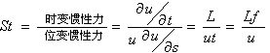 | （5-21）
f——振动频率
对非恒定流，表明有变力作用，动力相似有：
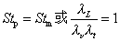 | （5-22）
例题1》 例题2》 例题3》
 | 例1 有一直径为15cm的输油管，管长5m，管中要通过的流量为0.18m³/s ,现用水来作模型试验，当模型管径和原型一样，水温为10℃（原型中油的运动粘度ν_{p}= 0.13cm²/s ），问水的模型流量应为多少时才能达到相似？若测得5m长模型输水管两端的压差为3cm，试求在5m长输油管两端的压差应为多少（用油柱高表示）？
 | 解（1）因为圆管中流动主要受粘滞力作用，所以应满足雷诺准则，即两者的雷诺数相等
 | 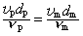
 | 由于d_{p}=d_{m} ，故上式可写成
 | 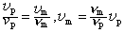
 | 或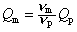
 | 将已知条件ν_{p}= 0.13cm²/s ， ν_{m}= 0.0131cm²/s代入上式，得
 | 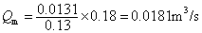
即当模型中流量Q_{m}为0.0181m³/s时，原型与模型相似。
（2）由于已经满足雷诺准则，故两者的欧拉数也会自动满足
 | 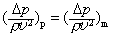
 | 已知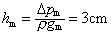，则原型输油管的压强差为
 | 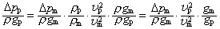
 | 也可以写成
 | 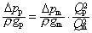
 | 这里，引入了A_{p}=A_{m} (d_{p}=d_{m} )及g_{p}=g_{m} 。所以，5m长输油管的压差油柱为
 | 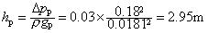
例2 长度比λ_{L}=50的船舶模型，在水池中以1m/s的速度牵引前进时，则得波浪阻力为0.02N。求（1）原型中的波浪阻力；（2）原型中船舶航行速度；（3）原型中需要的功率？
解 由于重力在起主要作用，所以原型和模型的弗劳德数应相等。即
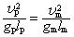 |  | 由于
 |  | 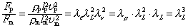
由于g_{p}=g_{m} ，故上式可写成 |  | 所以
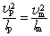
或
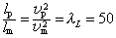 |  | 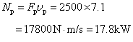

例3 :设有油罐，直径d为4m，油温t为 20℃，已知油的运动粘度ν_{p}=0.74cm²/s ，长度比λ_{L}采用4左右，试进行下面各项研究：（1）选定何种相似准则？（2）模型流体的选定？（3）各项比例的计算。
解（1）油自油管流出，自由表面受重力作用，由于油的粘度较大，故又受粘性力的作用。因此，重力和粘性力都是重要作用力，所以，这里的相似准则应该选定同时满足雷诺数和弗劳德数。
（2）
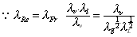
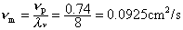
由于n正好等于0.0925cm²/s的流体极难找到，所以只好挑选一些近似的流体。现在选用20℃的59%的甘油溶液，其运动粘度0.0892cm²/s，与计算值很接近，但在试验过程中要保持20℃的温度。于是模型液体的运动粘度应为ν_{m}=0.0892cm²/s，而不再是0.0925cm²/s了。
（3）模型流体选好后，由于所选择的ν_{m}不再等于0.0925cm²/s ，所以对长度比λ_{L}应进行修正
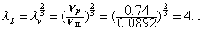
即长度比λ_{L}应为4.1，而不是4。因此模型油罐的直径为
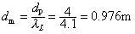
流速比λ_{v}按弗劳德准则求得（按雷诺准则也能得到同样结果）；
从而知道模型油管内的流速大致为原型中的一半。
时间比λ_{t}按雷诺准则求得
加速度比λ_{a} 